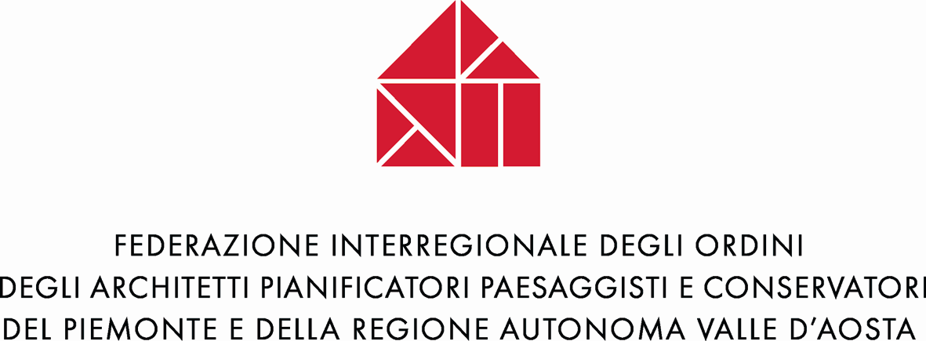

Caratteristiche dell’evento.

Il seminario di aggiornamento intende fornire agli operatori del settore l’indispensabile perfezionamento delle proprie competenze professionali in seguito all’entrata in vigore della nuova normativa, con un approfondimento delle novità sui lavori pubblici di altissimo livello, con i migliori relatori della disciplina a livello nazionale, presso un sito monumentale di straordinario interesse che si pone come esempio di un nuovo modello di sviluppo turistico e culturale.

Peculiarità del seminario:

- I relatori sono quanto di meglio oggi si possa avere in Italia sulla materia. Sono professionalità aggiornatissime, collaborano alla stesura delle leggi e redigono le pubblicazioni che costituiscono la guida per la corretta interpretazione della normativa.
- La presenza di un massimo dirigente dell’Autorità per la vigilanza sui contratti pubblici di lavori, servizi e forniture, garantisce la possibilità di sentirsi esposta la metodologia per la corretta interpretazione delle novità dei vari disposti normativi.
- La possibilità, nel dibattito finale, di interagire e chiedere chiarimenti in merito alle novità e procedure normative, permette a tutti gli i partecipanti di acquisire informazioni preziose per il miglior svolgimento della propria attività.
- La possibilità di veder riconosciuta, con apposto attestato, la partecipazione all’aggiornamento professionale.
- La garanzia espressa dall’Ente organizzatore che, grazie al contributo del Consiglio Nazionale, ha studiato il format in modo proporre un seminario sintetico ma molto utile con la presenza dell’eccellenza del settore.

Al fine della massima partecipazione dei colleghi e nell’ambito del proprio ruolo istituzionale si è operato in modo da permettere la gratuita e più ampia partecipazione al seminario. Si è voluto, inoltre, fornire il complemento culturale offerto dalla location, omaggiando i biglietti per la visita delle mostre e del museo permanente.

Il Forte di Bard è situato all'imbocco della Valle d'Aosta, a 45 km da Aosta e 78 km da Torino. A metà strada tra Milano e Ginevra. Bard è accessibile in automobile dalla SS. 26 della Valle d'Aosta e con l'autostrada A5, con uscita ai caselli di Pont-Saint-Martin a Sud e di Verrès a Nord, rispettivamente a 5 e 9 km di distanza. Il parcheggio per i partecipanti è gratuito. Ulteriori indicazioni su www.fortedibard.it
